# 噪声谱分析

noise_spectrum.slx

分析陀螺仪噪声源的时域和频域特性。

三个噪声源需要正确设置采样时间，在Model Properties的InitFcn中设置，一次仿真只能分析一种噪声。

频谱分析仪模块来源于Colored Noise帮助文档的例子Averaged Power Spectrum of Pink Noise。分析类型是功率谱密度，显示单边功率谱密度，数值上是双边功率谱密度的2倍，纵坐标单位dBW/Hz，使用Hamming窗，overlap=50%，横坐标是对数坐标，50个样本平均。显示风格进行了重新设置，View->Style

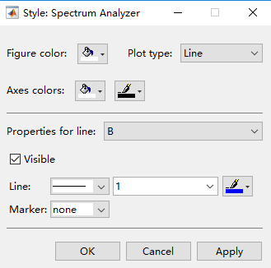

Figure color是背景颜色，设置为白色，Axes的线设置为黑色，绘图线设置为纯蓝。截屏时，File->Print to figure，再Insert->Title。

示波器横坐标单位设置为秒，显示风格与频谱分析仪相同。

# 噪声Allan分析

noise_generator.m

给定N、B、K参数，生成噪声序列。

T为时间长度，单位：秒，通常为6个小时。fs为采样频率，单位：Hz。p为绘图选项，0表示不绘图，非0表示每个p个点绘图。

allan_variance.m

Allan方差分析函数。

参考Matlab帮助文档Inertial Sensor Noise Analysis Using Allan Variance。

x为输入序列，一维列向量。fs为采样频率。option为选项，’omega’表示速率输出，’theta’表示增量输出。m_max为程序中的参数，表示画Allan方差图时画多少个点。实际画的是Allan偏差图，Allan方差开根号。

noise_allan_analysis.m

测试脚本。

先生成噪声序列，再调用Allan方差分析。